Pitch & Putt

L’Open International de France de Pitch & Putt pour booster la pratique du golf

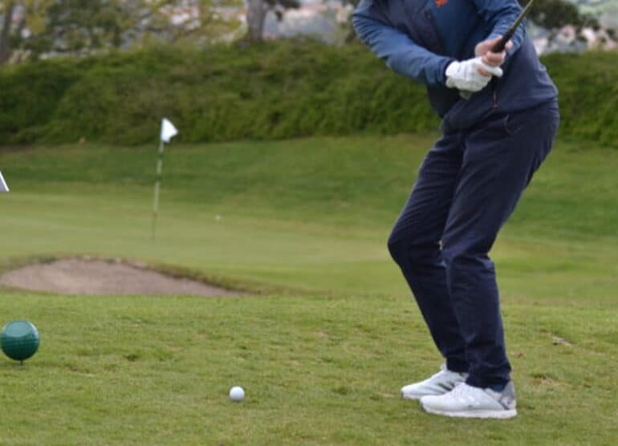L’Open international de France de Pitch & Putt (25-27 avril) marquera la grande fête du golf pitch & putt dans l’hexagone. Une forme de pratique du golf particulièrement abordable et inclusive, idéale pour emmener les golfeurs débutants vers les parcours 18 trous.

Contrairement au golf standard, dont il est complémentaire, le pitch & putt se joue avec un équipement réduit, sur un parcours dont les trous ne dépassent pas 100 mètres. «*La distance maximale est de 90 mètres par trou, avec 1200 mètres total maximum pour les 18 trous, soit une moyenne de 70 mètres par trou, tous joués en par 3. Et on joue avec deux clubs de son choix, plus un putter*», précise Patrick Giraud, nouveau président de France Pitch & Putt. Notamment boosté par le programme 100 petites structures de la Fédération française de golf lancé en 2009, la pratique du golf pitch & putt est en plein essor en France. Les raisons sont multiples comme l’explique M.Giraud.

Le plus économique

Le règlement des compétitions de pitch & putt est clair : deux clubs et un putter dans le sac. C’est donc forcément plus économique que de devoir investir dans un maximum de quatorze clubs autorisés pour un parcours de golf classique. Il existe également sur le marché de nombreux sacs adaptés, plus petits, plus légers et moins cher. Les greens fees sont également à tarifs tout à fait modestes. «*On veut que ce soit une version simplifiée du golf. Ça a donc du sens d’avoir un petit sac avec peu de clubs. On peut également jouer en général pour une quinzaine d’euros par partie. Avec un matériel limité et un green fee réduit, le pitch & putt est la formule la plus économique du golf.*»

Le plus inclusif

Sur un pitch & putt, tout le monde part des mêmes boules de départ. Pour la convivialité, c’est un vrai plus. «*Que l’on soit un homme, une femme, un enfant, un joueur confirmé ou un débutant, un jeune joueur ou un sénior ou un paragolfeur, tout le monde part du même endroit. Ça fluidifie encore plus le jeu et c’est plus conviviale.*»

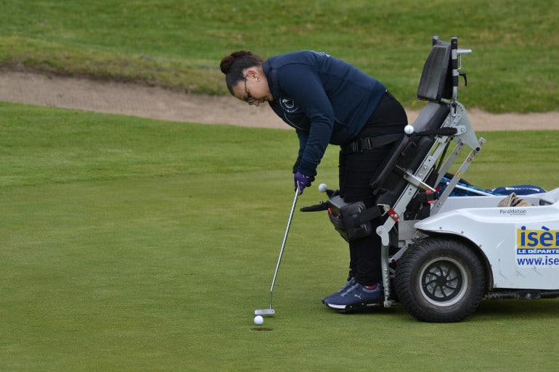Le moins chronophage

Avec un kilomètre à avaler pour 18 trous, on n’est même pas obligé d’avaler un sandwich ! On peut même s’offrir le luxe de jouer un parcours de golf et d’aller au restaurant sur la pause méridienne.

«*C’est bien entendu beaucoup moins chronophage que le golf traditionnel. En une heure, on peut jouer sur le temps du repas de midi et même avoir le temps de se restaurer au club-house.*»

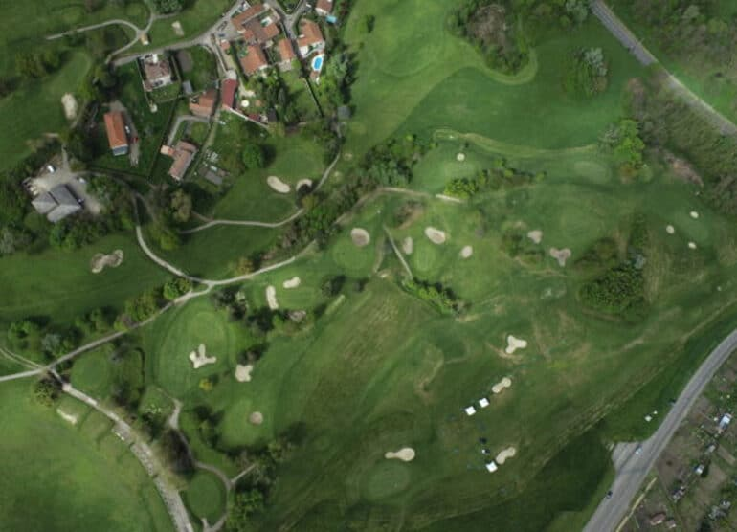*(Le Golf Pitch & Putt de Saint-Étienne, théâtre de l’édition 2024)*

 Une formule en plein essor

Pour toutes ces raisons, le golf pitch & putt est en plein essor en France, à l’image du modèle espagnol qui a permis d’accroître significativement le nombre de licenciés de l’autre côté des Pyrénées. «*En Espagne, ils se sont beaucoup appuyés sur le pitch & putt pour faire découvrir le golf à des gens qui n’auraient jamais joué sinon. C’était un moyen de les emmener ensuite sur un vrai parcours. L’Espagne a considérablement augmenté le nombre de ses licenciés, en grand partie grâce à l’augmentation des terrains de pitch & putt sur son territoire. En France, beaucoup de débutants arrêtent après la première année. Le taux de continuation est bien plus important en Espagne, notamment encore une fois grâce aux pitch & putt.*» Gonzaga Escauriaza Barreiro, président de la Fédération espagnole de golf… depuis 2008, a même axé en partie sa stratégie de développement national sur le pitch & putt. «*Pour continuer à attirer de nouveaux joueurs, les parcours de pitch et de putt restent un élément crucial. Ces parcours limités en longueur contribuent à réduire l’engagement de temps, car ils sont plus accessibles. De plus, ils offrent un environnement moins intimidant aux joueurs débutants, car ils ne comportent pas de longs trous ou des obstacles difficiles. Ils sont plus abordables financièrement, avec des green fees coûtant à peine une dizaine d’euros. Notre stratégie de développement est une vraie réussite parce que nous avons réussi à créer des dizaine de milliers de nouveaux joueurs qui ont commencé le golf grâce au pitch & putt.*»

Des compétitions internationales

L’IPPA (International Pitch & Putt Association) régit les règles et organise les circuits de compétition de pitch & putt en France et à l’international. L’Open International de France de Pitch & Putt est, comme son nom l’indique, ouvert à des concurrents de tous les pays, principalement les voisins des pays latins. «Le Portugal, l’Espagne et l’Italie sont en avance sur la pratique du pitch & putt. Mais nous sommes sur une bonne dynamique en France. L’Open International de France de Pitch & Putt du Puy-en-Velay est un bon exemple.»

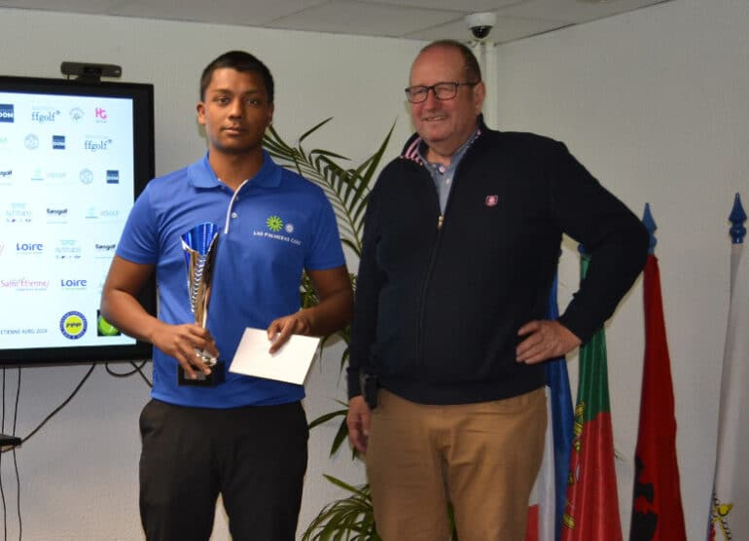

*(Patrick Giraud avec Prakash Aisa Barrera, vainqueur en 2024)*

 Même quand on est un très bon joueur,  
il est toujours intéressant de jouer un pitch & putt-*Patrick Giraud*

Un Open national au rayonnement international

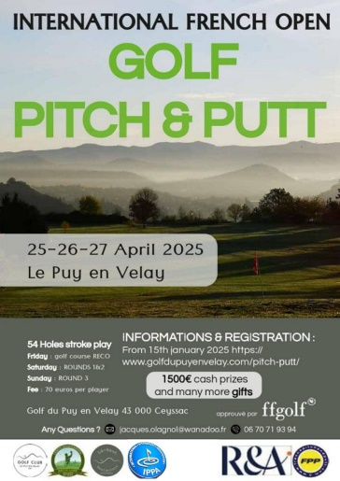 Pour son édition 2025, l’Open International de France de pitch & putt se jouera sur le Golf du Puy-en-Velay du 25 au 27 juin avec des quelques-uns des meilleurs joueurs français et internationaux en Haute-Loire. «*Avec*[*France Pitch & Putt*](https://france-pitchandputt.com/)*et Jacques Olagnol, président de*[*l’association du Golf du Puy-en-Velay*](https://www.golfdupuyenvelay.com/)*, on a à coeur de faire briller l’Open International de France de Pitch & Putt pour démystifier le golf en démontrant que c’est accessible à tout le monde. Le golf est bon pour la santé et c’est inclusif puisque tout le monde peut jouer ensemble. Faire comprendre que le golf est un sport populaire reste le premier obstacle. On a le même problème que la Fédération française de golf. Et les mêmes intérêts également. La FFG nous aide beaucoup en communiquant sur l’événement. On a tous le même but qui est la démocratisation du golf en France*.»

…/…

…/…

Un mariage de raison avec les parcours compacts ?

Les parcours Pitch & putt de moins de 1200 mètres ne sont composés que de par 3. Les parcours compacts sont un peu plus longs et proposent des par 3, des par 4 et parfois même de petits par 5. Le parcours idéale pour les débutants est peut-être une sorte d’hybride entre un parcours pitch & putt et un parcours compact d’après Patrick Giraud. «*Peut-être que la pratique du golf pitch & putt peut se rapprocher des parcours de golf compact pour permettre aux golfeurs débutants de pouvoir utiliser leurs bois sur un ou deux trous. Ça peut permettre aux jeunes golfeurs de commencer à utiliser tous les clubs d’un vrai parcours pour se familiariser avec le golf classique. Puisque nous souhaitons que les golfeurs qui débutent sur un parcours pitch & putt puissent ensuite aller jouer sur un parcours 9 ou 18 trous classique. Mais même quand on est un très bon joueur, il est toujours intéressant de jouer un pitch & putt. Ce n’est absolument pas réservé aux débutants.*»